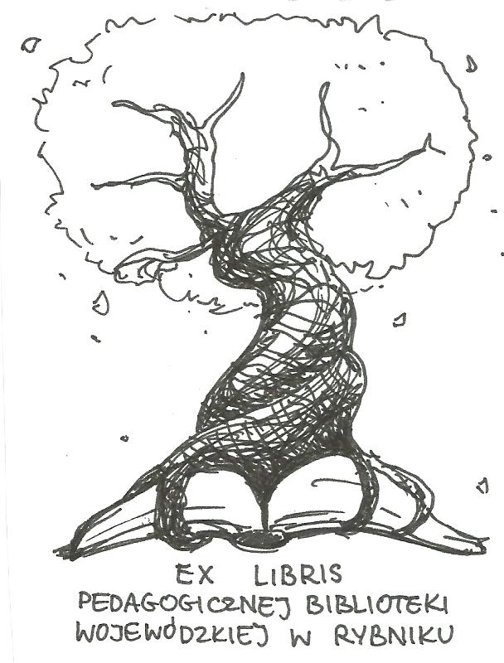 | PEDAGOGICZNA BIBLIOTEKA WOJEWÓDZKA  W RYBNIKU  ul. Chrobrego 27  44-200 Rybnik  tel. 32 42 22 059  pbwrybnik@wom.edu.pl

Profilaktyka uzależnień

Zestawienie bibliograficzne w wyborze na podstawie
zbiorów PBW w Rybniku

Druki zwarte

- Biblioterapia w edukacji z zakresu profilaktyki uzależnień i promocji zdrowia / Magdalena J. Cyrklaff. – Toruń: Wydawnictwo Naukowe Uniwersytetu Mikołaja Kopernika, 2014. – 262s. ISBN 978-83-231-
3224-0
Sygn. 41547
- Dasz radę! : o pokonywaniu uzależnień/ Bogdan Woronowicz, Karolina Prewęcka. – Warszawa: Prószyński i S-ka, 2014. – 373 s. ISBN 978-83-7839-759-5
Sygn. 40974
- Dziecko własnym terapeutą : jak wspomagać strategie autoterapeutyczne dzieci z dysfunkcjami więzi osobistych / Hanna Olechnowicz . – Warszawa : Wydawnictwo Naukowe PWN, 2006. – 113s. ISBN 978-83-01-14731-0
Sygn. 37677

- Mobbing – fala przemocy w szkole : jak ja powstrzymać? / Dan Olweus. – Warszawa: Jacek Santorski & CO, 2007. – 142s. ISBN 83-86821-45-0
Sygn. 37497
- Oblicza współczesnych uzależnień / pod red. Lidii Cierpiałkowskiej. – Poznań : Wydawnictwo Naukowe UAM. – 268s. ISBN 978-83-232-1883-8
Sygn.38919
- Profilaktyka otyłości w szkole : program do realizacji na lekcjach WF i SKS / Grzegorz Kowaluk . - Lublin: Agencja Wydawniczo- Reklamowa ARTE, 2006. - 181s. ISBN 9788385157625
Sygn. 37677
- Perwersje seksualne : historia pojęcia opis objawów przyczyny / Gerard Bonnet . – Gdańsk : Gdańskie Wydawnictwo Psychologiczne, 2006. – 151 s. ISBN 9788389574701
Sygn. 37697
- Problemy z zachowaniem dzieci i młodzieży : poradnik nauczyciela, wychowawcy, pedagoga / Monika Biała. – Warszawa: Fraszka Edukacyjna, 2006. – 111s.
Sygn. 37464
- Profilaktyka uzależnień / Zbigniew Gaś. – Warszawa : Wydawnictwa Szkolne i Pedagogiczne, 1993. – 234 s. ISBN 83-02-04982-4
Sygn. 30845
- Profilaktyka uzależnień : program edukacyjny / Barbara Jakubowska. – Warszawa: MEN, 1991. – 112 s.
Sygn. 30924
- Profilaktyka i resocjalizacja w pracy szkoły : problemy i zalecenia: praca zbiorowa / pod red. Barbary Tomickiej. – Warszawa: Państwowe Zakłady Wydawnictw Szkolnych, 1973. – 167 s.
Sygn. 32521
- Sfejsowani / Suzana E. Flores. – Warszawa : Muza, 2017. – 298 s. ISBN 978-83-287-0401-5
Sygn. 42072
- Uzależnienia behawioralne : terapia i profilaktyka / Magdalena Rowicka. – Warszawa: Krajowe Biuro do Spraw Przeciwdziałania Narkomanii, 2015. – 146 s.. ISBN 978-83-940806-1-7
Sygn. 41713
- Uzależnienia behawioralne / Ilona Grzegorzewska, Lidia Cierpiałowska. – Warszawa : Wydawnictwo Naukowe PWN, 2018. – 465s. ISBN 978-83-01-19823-7
Sygn. 42491
- Uzależnienia technologiczne wśród dzieci i młodzieży : teoria, profilaktyka, terapia – wybrane zagadnienia / Ewa Krzyżak- Szymańska. – Kraków: Oficyna Wydawnicza „Impuls”, 2018. – 265s.
ISBN 978-83-8095-457-1
Sygn. 42194, 42195
- Z nosem w ekranie : szklana pułapka czy szansa na rozwój twojego dziecka? / Anya Kamenetz. – Warszawa : Laurum - MT Biznes, 2019. – 319s. ISBN 978-83-8087-546-3
Sygn. 42576
- Zachowania dewiacyjne młodzieży w interakcjach rówieśniczych / Bronisław Urban. – Kraków : Wydawnictwo Uniwersytetu Jagiellońskiego, 2005. – 118s. ISBN 83-233-2013-6
Sygn. 36674, 37463
- Zachowania ryzykowne dzieci i młodzieży / pod red. Niny Ogińskiej-Bulik. – Łódź : Wydawnictwo Wyższej Szkoły Humanistyczno- Ekonomicznej w Łodzi, 2006. – 143s. ISBN 83-7405-202-3
Sygn. 37456, 41199

Druki ciągłe

- Błędy i uchybienia w gminnych programach profilaktyki i rozwiązywania problemów alkoholowych / Katarzyna Łukowska // „Świat Problemów”. – 2016, nr 12, s. 27-31
- Cukierki, scenariusz zajęć z profilaktyki uzależnień dla klas 0-III / Agnieszka Balon, Danuta Żwirowska // „Wychowawca”. – 2016, nr 2, s. 28-29
- Cyberzagrożenia / Katarzyna Padło // „Wychowawca”. – 2016, nr 2, s. 18-19
- Czy dr Google może uzależniać? / Karolina Stenka, Karolina Pikulik, Paweł Izdebski // „Remedium”. – 2017, nr 3, s. 2 -4
- Dlaczego potrzebujemy zintegrowanych form pomocy / Jacek Charmast // „Świat Problemów”. – 2016, nr 11, s. 27-33
- Dzieci zagubione w sieci / Halina Drachal // „Głos Nauczycielski”. – 2017, nr 2, s. 12
- Facebook zagrożeniem dla młodego człowieka / Sylwia Polcyn // „Remedium”. – 2016, nr 9, s. 20
- Fonoholicy są wśród nas? / Maciej Dębski // „Głos Nauczycielski”. – 2018, nr 46, s. 12-13
- Fonoholizm, „smartwica” - choroby „cyfrowych tubylców”/ Sylwia Pawłowska // „Remedium”. – 2019, nr 5, s. 14-16
- Fonoholizm wśród uczniów / Aneta Baranowska // „Wychowawca”. – 2016, nr 2, s. 20-21
- Inicjatywy na rzecz osób uzależnionych / Jacek Charmast // „Świat Problemów”. – 2017, nr 4, s. 12-14
- Jak edukować rodziców najmłodszych dzieci na temat substancji psychoaktywnych ? / Luiza Słodownik // „Świat Problemów”. – 2016, nr 7, s. 38-42
- Jak pomóc rodzinie dziecka wykazującego symptomy uzależnienia od czynności ? / Danuta Gruszczyńska // „Remedium”. – 2016, nr 11, s. 23
- Jak uprzedzenia kształtują polski model opieki nad uzależnionymi od narkotyków / Jacek Charmast // „Świat Problemów”. – 2017, nr 3, s. 17-20
- Jak zapobiegać fonoholizmowi? / Ewa Gałązka // „Wychowawca”. – 2016, nr 2, s. 22
- Narzędzie podnoszenia jakości programów profilaktycznych / Jolanta Terlikowska // „Świat Problemów”. – 2017, nr 1, s. 11-15
- Nie siedź w sieci / Michał Sitek // „Dyrektor Szkoły”. – 2017, nr 5, dodatek s. 4-6
- Polska młodzież a substancje psychoaktywne / Artur Malczewski // „Świat Problemów”. – 2017, nr 4, s. 15-19
- Polska młodzież i alkohol / Katarzyna Łukowska // „Świat problemów”. – 2016, nr 10, s. 25-28
- Profilaktyka selektywna i wskazująca w szkole / Anna Borucka // „Świat Problemów”. – 2017, nr 1, s. 5 -10
- Przeciwdziałanie narkomanii na poziomie lokalnym – osiągnięcia i wyzwania / Artur Malczewski // „Remedium”. – 2016, nr 9, s. 24-25
- Przerwa od smartfona / Magdalena Goetz // „Głos Nauczycielski”. – 2018, nr 46, s. 9
- Przestrzeń cyfrowa pułapką dla dzieci i młodzieży / Anna Andrzejewska // „Świat Problemów”. – 2017, nr 1, s. 25-29
- Sposoby adaptacji dzieci w rodzinie alkoholowej / Piotr Szczukiewicz // „Świat Problemów”. – 2016, nr 10, s. 33-36
- Terapia za murami / Jacek Olchawski // „Świat Problemów”. – 2017, nr 2, s. 21-23
- Terapia szyta na miarę / Ilona Piniaś // „Świat Problemów”. – 2016, nr 3, s. 25-29
- Uzależnienie od mediów społecznościowych / Sylwester Bębas // „Wychowanie na co Dzień”. – 2016, nr 5/6, s. 3 – 9
- W jaki sposób rozwiązywać problem nadużywania smartfonów? / Maciej Dębski // „Życie Szkoły”. – 2018, nr 12, s. 17-22
- Zakochani w selfie? / Magdalena Goetz // „Głos Nauczycielski”. – 2018, nr 46, s. 7

marzec 2020 r. oprac. Justyna Miłkowska

